ФОРМИРОВАНИЕ ЭЛЕМЕНТАРНЫХ ЭКОНОМИЧЕСКИХ ПРЕДСТАВЛЕНИЙ У ДЕТЕЙ СТАРШЕГО ДОШКОЛЬНОГО ВОЗРАСТА ПОСРЕДСТВОМ ТЕХНОЛОГИИ «КРОССЕНС»
Соловьева Марина Леонидовна, воспитатель
Долганова Елена Геннадьевна, старший воспитатель
ГБОУ СОШ №1 пгт Суходол СП-д/с «Сказка»
п.г.т. Суходол м.р. Сергиевский Самарской области
E-mail: skazkasuhodol@yandex.ru

Что может быть белым?
Что может быть легким?
Часто мы почти не задумываясь отвечаем на некоторые вопросы одинаково, так как у нас уже сложились в голове определенные ассоциативные связи.
Исследователями (психологами, педагогами) в области дошкольного образования доказано, что логическое (ассоциативное) мышления необходимо развивать, начиная с дошкольного возраста, так как этот вид мышления не является природной способностью. Наличие логического мышления – результат целенаправленного процесса образования.
Наша цель, как педагогов - практиков найти такие формы и средства, разработать такие задания, которые помогут формировать у ребенка умения правильно мыслить, а также ориентировать на развитие речи и познавательной активности дошкольника, что тоже немаловажно на сегодняшний день.
Ведя работу в режиме инновационной деятельности по формированию у дошкольников предпосылок финансовой грамотности столкнулись с затруднениями детей в области объяснения экономических понятий и представлений. Чтобы справиться с трудностями стали больше использовать зрительный материал, далее решили разнообразить его и внести элемент «загадки, головоломки, ребуса».
В этом нам помог такой метод, как «кроссенс».
Этот метод был разработан Сергеем Фединым – писателем, педагогом, математиком и Владимиром Бусленко - доктором технических наук, художником и философом и впервые опубликован в 2002 году в журнале "Наука и жизнь».
Слово "кроссенс" придумано авторами по аналогии со словом "кроссворд", которое в переводе с английского означает "пересечение слов", а кроссенс - означает "пересечение смыслов".
Кроссенс представляет собой ассоциативную цепочку из девяти картинок, замкнутых в стандартное поле как для игры в «Крестики-нолики». Изображения расставлены таким образом, что каждая картинка имеет связь с другими, а центральная объединяет по смыслу сразу несколько картинок. Задача разгадывающего найти ассоциативную связь между соседними картинками.
Формы «кроссенса» могут быть «солнышко», «улитка», «крест».
С ребятами начинаем с упрощенного варианта «неполный крест» - это 4 картинки, и скрытая – центральная. Рассмотрим на примере. Перед вами следующие изображения – ракушки, монеты, бумага, банковская карта. Какая ассоциация у вас возникает, глядя на них, объясните свое мнение. Все эти картинки связывает слово «деньги»: ракушки - деньги в древности, монеты – это денежный знак из металла или другого материала, бумага – деньги могут быть бумажные, карта – электронные деньги.
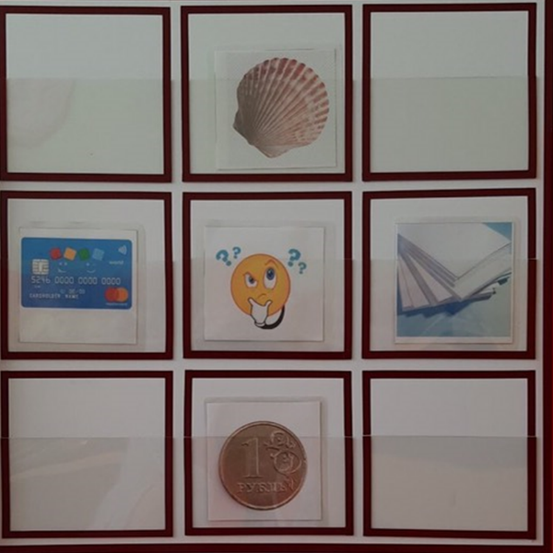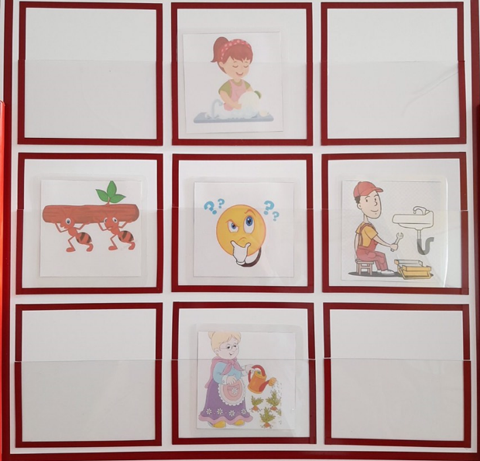
Следующий вариант «кроссенса» – девочка моет посуду, муравей тащит веточку, папа чинит кран, бабушка поливает грядки. Попробуем порассуждать: девочка помогает маме, это домашний труд; муравьи очень выносливые и трудолюбивые насекомые (можно вспомнить прочитанную басню «Стрекоза и Муравей»); папа ремонтирует кран, он трудиться; бабушка трудиться на огороде. Полезная деятельность, направленная на создание чего-либо или на удовлетворение наших потребностей – это труд.
Форма «кроссенса» - «солнышко».
Найдем связь между следующими картинками: сундук с деньгами, человек получает зарплату, студент радуется стипендии, ребенок получает подарки, бабушка и дедушка получают пенсию, выигрышный лотерейный билет. Конечно, все это ассоциируется у нас со словом доход, прибыль, семейный бюджет.
На сетке следующего «кроссенса» изображены люди разных специальностей – общее слово «профессия», «работа».
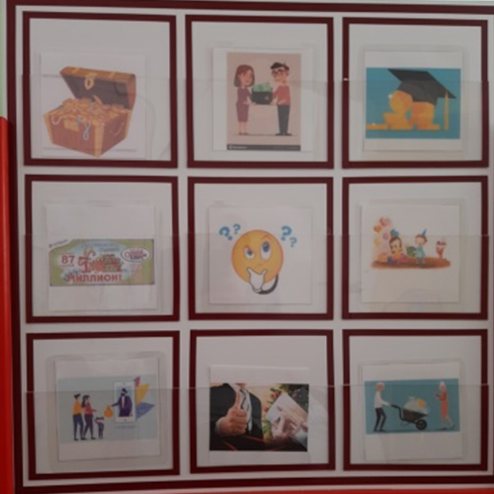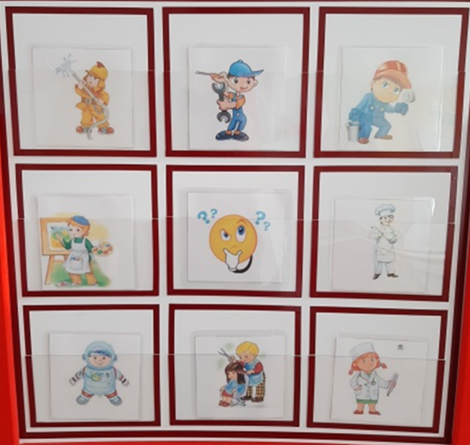
В ходе образовательной деятельности по теме «Кто удовлетворяет наши желания и потребности» предлагаем ребятам решить следующий «кроссенс». Карточки с изображением наших жизненных потребностей: потребность в чистом воздухе, в пище, в тепле, в жилье, иметь друзей и семью.
К теме «Где продают и покупают товары» может подойти «кроссенс» в форме «улитка». Данная форма предлагает идти по карточкам последовательно, называя их и постепенно приходить к общему слову. На первой картинке мы видим изображения обмена (бартера), на второй – изображение рынка, базара, на третьей – магазина с продавцом, на следующей – супермаркет, пятая – компьютер и курьер. Предлагаем подумать какая связь между картинками. Все это места торговли, там, где мы совершаем покупки.
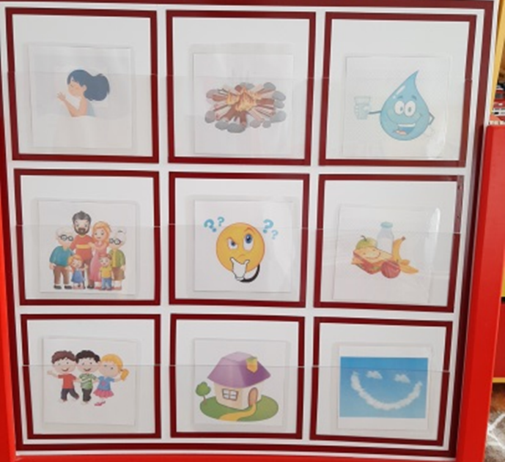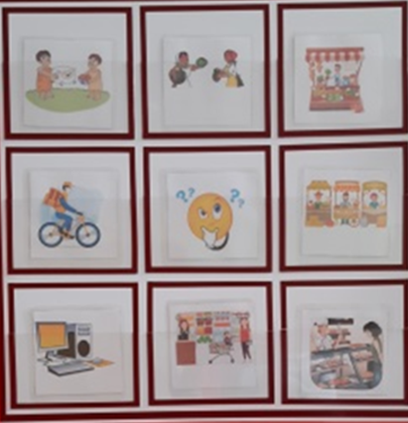
Также можно решить такие «кроссенсы» как «История развития денег», «Как накопить на любимую игрушку», «Отгадай сказку и объясни, о чем она», «Благотворительность», «Осторожно, мошенники»
Для создания своего «кроссенса» можно использовать следующий алгоритмом:
1. Определяем тематику (общую идею).
2. Выбираем до 9 элементов (образов, имеющих отношение к теме).
3. Находим связь между элементами.
4. Определяем последовательность элементов по типу связи «крест», «солнышко» или «улитка».
5. Сконцентрируем смысл в центральном элементе.
6. Подбираем картинки, иллюстрирующие выбранные элементы (образы).
7. Заменяем выбранные элементы картинками.
Применять «кроссенс» можно на любом этапе работы с детьми:
- при определении темы образовательной деятельности;
- для постановки проблемной ситуации;
- при закреплении материала;
- как способ организации индивидуальной, подгрупповой и групповой работы (составление «кроссенса» на заданную тему из предложенных изображений).

